১০/৩০/২৫ - ১ম প্রোটো নমুনা - অনুমোদিত নয় - জমা দিন ২য় প্রোটো নমুনা - ১পিস - মাঝারি নমুনা ট্যাগ তারিখ - ১০/১৩/২৫
ফিট মডেল - নেট এম.

- ডিজাইন নোট - ডিজাইনটি সরলীকৃত করুন। (শীতকালীন টেক ভেস্টের সাথে সারিবদ্ধ করার জন্য এর উপর স্টাইল লাইনগুলি পুনরায় জুগ করুন)
আপডেট করা স্কেচ এবং বিওএম এবং স্পেসিফিকেশন দেখুন।
- ডিজাইন নোট - নির্দিষ্ট কিছু এলাকায় বন্ধন অপসারণ করুন। স্কেচ দেখুন। এই এলাকায় সেলাই পরিবর্তন করুন - স্কেচ দেখুন।
- HPS থেকে সামনের এবং পিছনের বডি দৈর্ঘ্য -

- কাঁধের ঢাল - স্পেসিফিকেশনে ফিরে যান।

- কাঁধের উপর, সামনের দিকে এবং পিছনের দিকে - স্পেসিফিকেশনে ফিরে যান।
- বুক - ৪৬ ১/২" এ সেকেন্ডে ফিরে যান।
- কোমর ট্র্যাক করার জন্য কোমরের POM যোগ করা হচ্ছে।
- সুইপ সার্ক - ৪৪ ৩/৪" এ রিভাইস করুন।
- হেমের উচ্চতা - স্কেচ অনুসারে ১" সংশোধন করুন।

- সিবি নেক সিম থেকে স্লিভ দৈর্ঘ্য - স্পেসিফিকেশনে ফিরে যান
- স্লিভ ইনসিম - এই POM / স্পেসিফিকেশন যোগ করা হচ্ছে।
- কনুই - স্পেসিফিকেশনে ফিরে যান।

- স্লিভ ওপেনিং সার্ক - ৯" এ রিভিশন করুন।
- হুডটি ঠিকমতো ফিট হচ্ছে না। আমরা হুড ওপেনিং থেকে বন্ডিং খুলে ফেলছি। এবং খোলার সময় আমরা একটি কর্ড অ্যাডজাস্টার যুক্ত করছি। আরও বিস্তারিত জানার জন্য স্কেচ দেখুন।

- হুড অ্যাডজাস্টমেন্ট কর্ড - এন্ডিং প্লেসমেন্ট - দ্বিতীয় প্রোটো নমুনার উপর পর্যালোচনা করা হবে।
- প্রয়োজনে হুড স্পেসিফিকেশনগুলি সামঞ্জস্য করা হয়েছে। দ্বিতীয় প্রোটো নমুনায় পর্যালোচনা করা হবে।

- সামনের পকেটের বিবরণ পরিবর্তন করা হয়েছে। আপডেট করা স্কেচ এবং স্পেসিফিকেশন দেখুন।
- কলার এবং নেক সিমিংয়ের জন্য নীচের প্রযুক্তিগত ছবিগুলি দেখুন।
- অন্যান্য সমস্ত স্পেক সমস্যাগুলিকে স্পেকে ফিরিয়ে আনুন।
- আরও যে কোনও সমস্যা সংশোধন করার প্রয়োজন হলে নীচের প্রযুক্তিগত ছবিগুলি দেখুন।

ধন্যবাদ, গীতা।
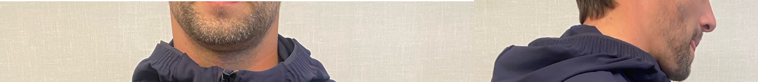
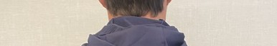
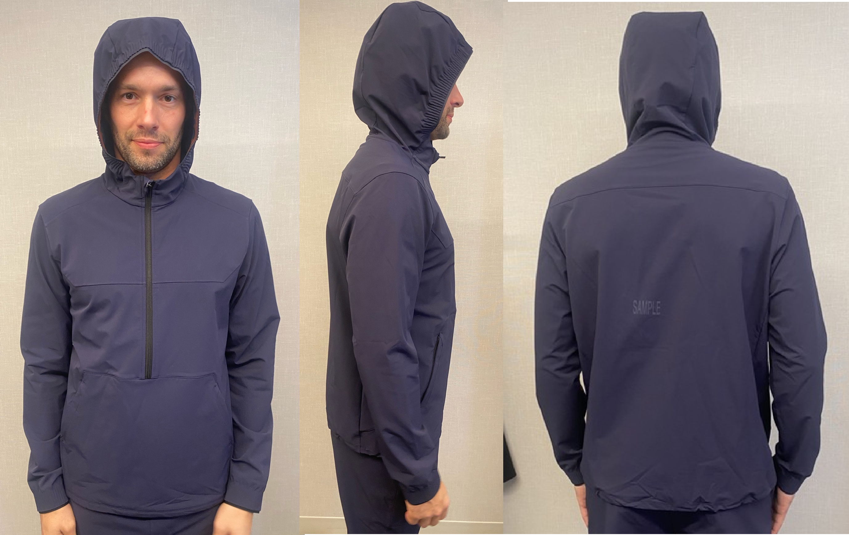

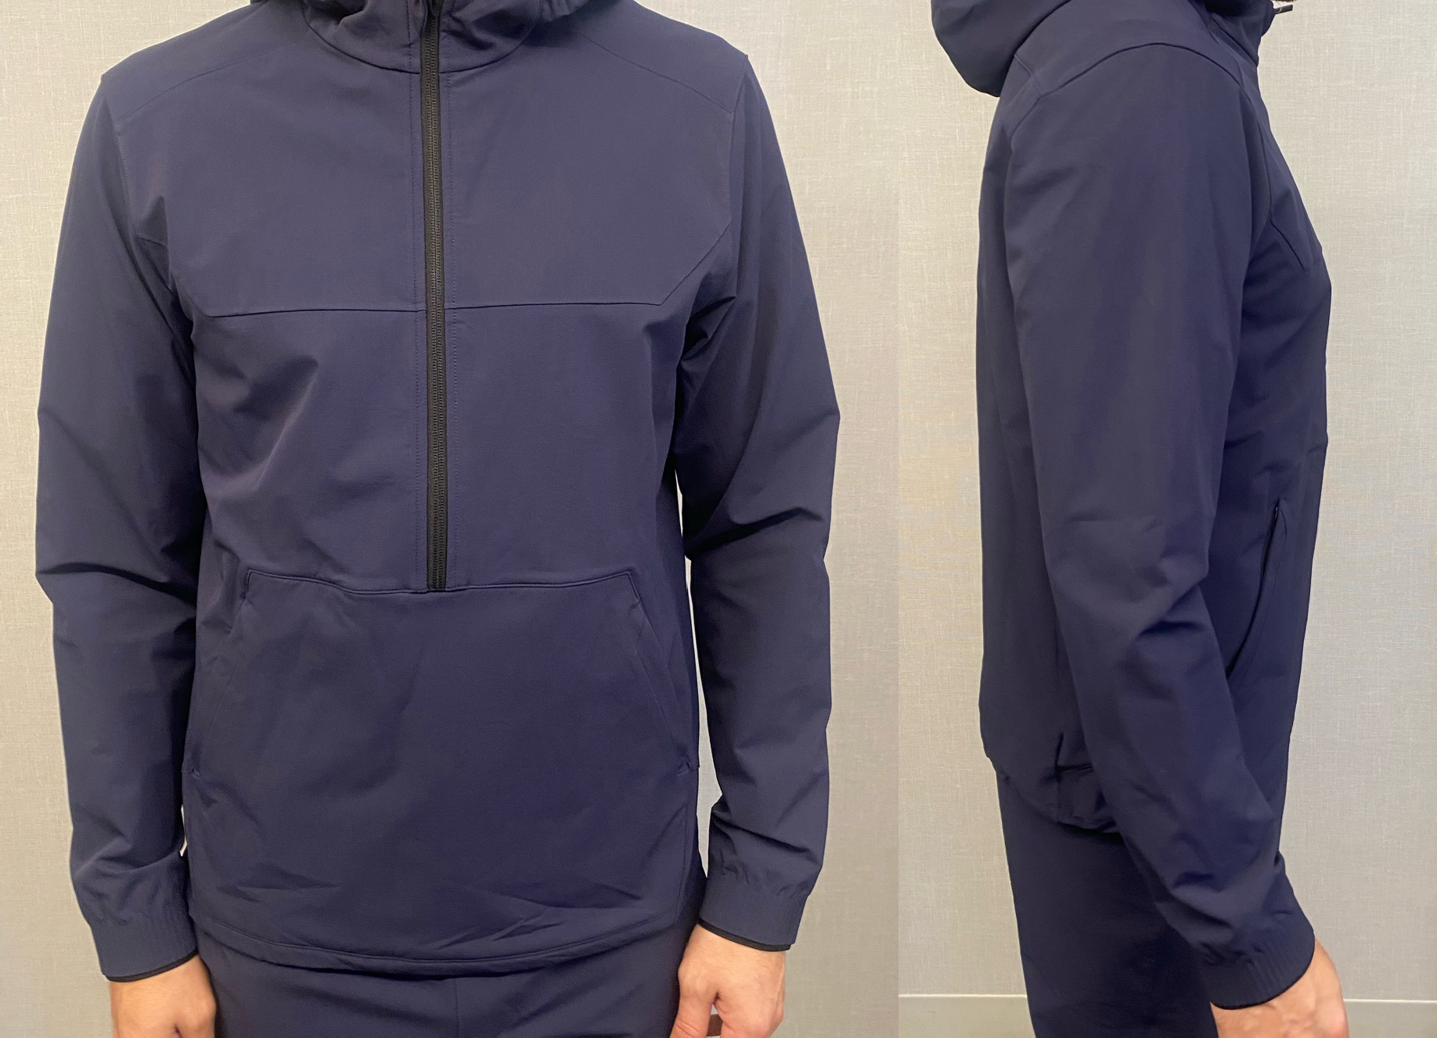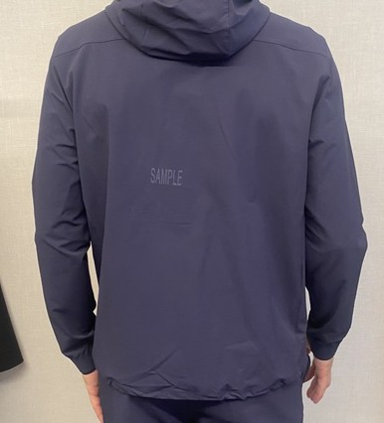
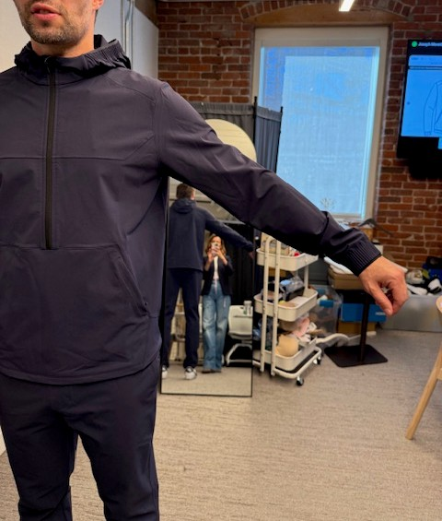
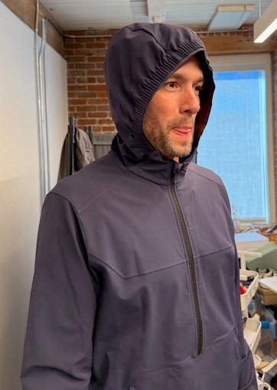
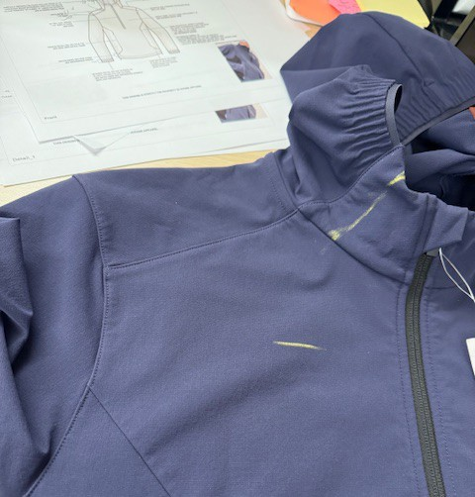
এই s/b এর মাপ cf থেকে 2" থেকে 2 1/4" পর্যন্ত
৪ ১/৪"
৩ ১/৪"

